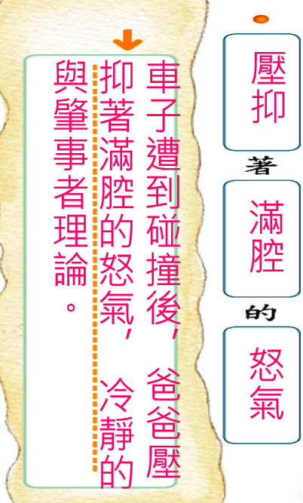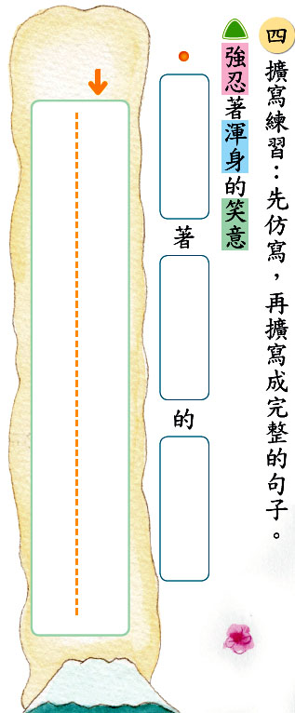[從文件中擷取絕佳的引文或利用此空間來強調重點，藉此吸引讀者的注意力。若要將此文字方塊放置在頁面的任一位置，請進行拖曳。]

表示自身的狀態(情緒：喜怒哀樂愛惡欲)

結構是動詞+著+形容詞+的+名詞(情緒)

錯誤示範：品嘗著美味的晚餐(不是情緒)

正確示範：壓抑著滿腔的怒氣(情緒)

訴說著種種的煩惱(情緒)

洋溢著滿臉的喜悅(情緒)

懷抱著滿腔的熱血(情緒)

造句最少要二十五個字，完整的句子。

最好包括 人(誰) 時(時間) 地(地點)

事(因為什麼事) 物(結果或影響)

|  |  |  |  |
| --- | --- | --- | --- |
| 91 | key | /kiː/ | 鑰匙/關鍵 |
| 92 | kill | /kɪl/ | 殺 |
| 93 | kilogram | /ˈkɪl.ə.ɡræm/ | 公斤 |
| 94 | knee | /niː/ | 膝(蓋) |
| 95 | knock | /nɑːk/ | 敲(打) |
| 96 | lake | /leɪk/ | 湖 |

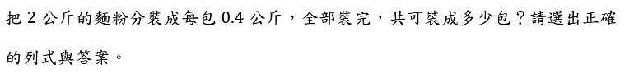

選項

(1)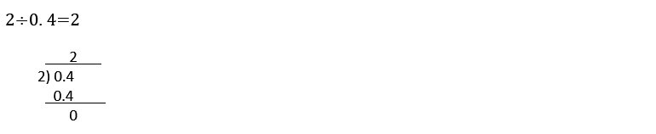(2)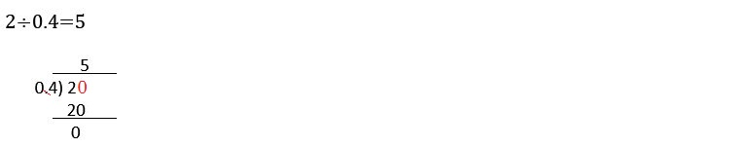(3)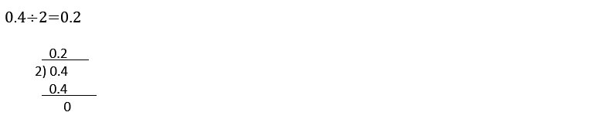(4)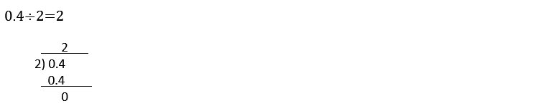

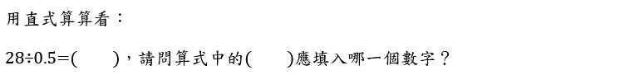

選項

(1)  
(2)  
(3)  
(4)

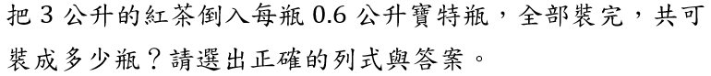

選項

(1)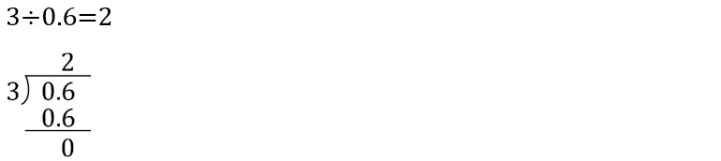(2)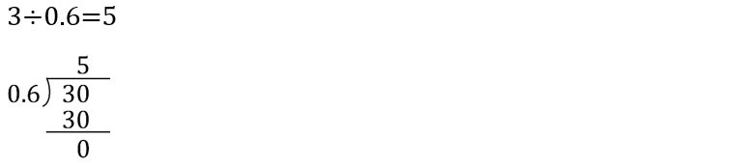(3)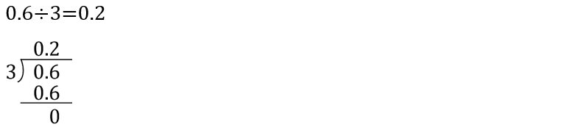(4)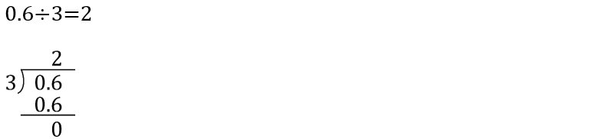



選項

(1)  
(2)  
(3)  
(4)

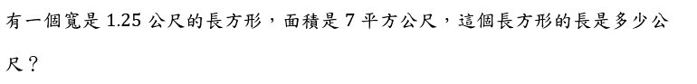

選項

(1)  
(2)  
(3)  
(4)



選項

(1)  
(2)  
(3)  
(4)



選項

(1)  
(2)  
(3)  
(4)



選項

(1)  
(2)  
(3)  
(4)



選項

(1)  
(2)  
(3)  
(4)



選項

(1)  
(2)  
(3)  
(4)



選項

(1)  
(2)  
(3)  
(4)



選項

(1)  
(2)  
(3)  
(4)

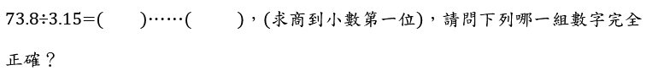

選項

(1)  
(2)  
(3)  
(4)

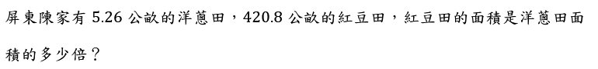

選項

(1)  
(2)  
(3)  
(4)



選項

(1)  
(2)  
(3)  
(4)

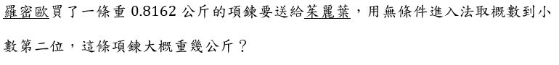

選項

(1)  
(2)  
(3)  
(4)

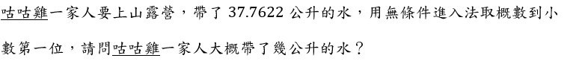

選項

(1)  
(2)  
(3)  
(4)

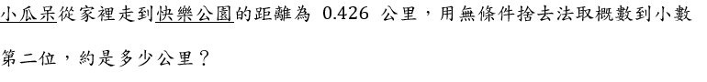

選項

(1)  
(2)  
(3)  
(4)

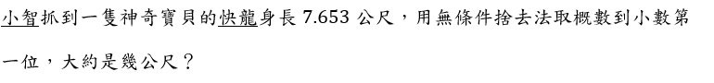

選項

(1)  
(2)  
(3)  
(4)

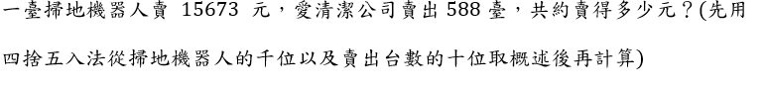

選項

(1)  
(2)  
(3)  
(4)

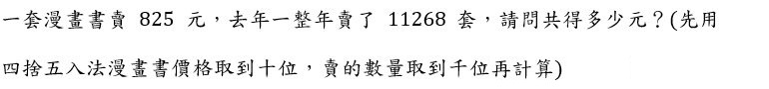

選項

(1)  
(2)  
(3)  
(4)

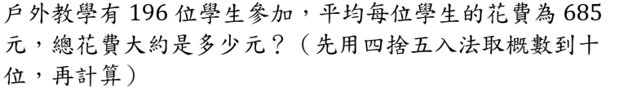

選項

(1)  
(2)  
(3)  
(4)

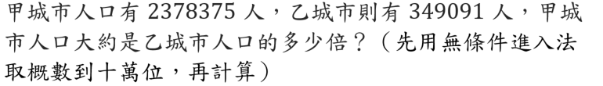

選項

(1)  
(2)  
(3)  
(4)

9456-6-n-07-S05  
答案：1題目

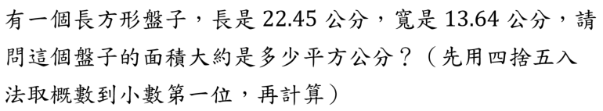

選項

(1)  
(2)  
(3)  
(4)

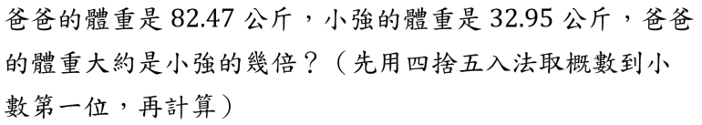

選項

(1)  
(2)  
(3)  
(4)